Sistema de Inventarios FlowTrack

Especificación de Caso de Uso:

Administrar USuario

Versión 0.3

Historial de Revisiones

|  |  |  |  |
| --- | --- | --- | --- |
| **Fecha** | **Versión** | **Descripción** | **Autor** |
| 26/04/2025 | 0.1 | Versión Inicial del UC | Salas Chaparin, Andre |
| 03/05/2025 | Revisión versión 0.1 | Existen errores en:  a) Inicio del caso de uso  b) Separación del Back-end y Front-end | Retamozo Shapiama, Jorge junior |
| 10/05/2025 | 0.2 | Versión que corrige la versión 0.1 | Salas Chaparin, Andre Alonso |
| 06/06/2025 | Revisión versión 0.2 | Existen observaciones en:   1. Prerrequisitos 2. Postcondiciones | Gomez Nuñez, Abel Anderson |
| 07/06/2025 | 0.2.1 | Versión que levanta observaciones de la V 0.2.1 | Mateo Valderrama, Fabian |
| 08/0672026 | Revisión versión 0.2.1 | Observación y corrección   1. Vistas del servidor 2. Cookies dentro del sistema | Mateo Valderrama, Fabian |
| 09/06/2025 | 0.3 | Versión que levanta observaciones la versión 0.2.1 | Salas Chaparin, Andre Alonso |
| 12/06/2025 | Revisión versión 0.3 | Versión sin errores | Mateo Valderrama, Fabian |

Tabla de Contenidos

1. Administrar Usuarios 4

1.1 Objetivo 4

1.2 Descripción 4

2. Flujo de Eventos 4

2.1 Actividad de inicio 4

2.2 Flujo Básico 4

2.3 Flujos Alternativos 6

2.3.1 Mostrar Vista Error en el Servidor Interno 6

2.3.2 Mostrar Vista No tienes Acceso a Esta Página 6

2.3.3 Mostrar Vista de Ver Detalles 6

2.3.4 Mostrar Búsqueda de Usuario 7

3. Precondiciones 8

3.1 Sesión Activa 8

3.2 Usuario de tipo <Administrador> autenticado en el sistema 8

4. Postcondiciones 8

4.1 Usuario registrado correctamente 8

4.2 Actualización o desactivación del usuario 8

# Administrar Usuarios

## Objetivo

Permitir al usuario administrador registrar de manera correcta un nuevo usuario en el sistema, garantizando la integridad de los datos ingresados y finalizando el caso de uso una vez que el usuario haya sido creado exitosamente.

## Descripción

Permitir al usuario administrador registrar de manera correcta un nuevo usuario en el sistema, garantizando la integridad de los datos ingresados y finalizando el caso de uso una vez que el usuario haya sido creado exitosamente.

# Flujo de Eventos

## Actividad de inicio

Estar en una sesión activa con un usuario de tipo <Administrador> se da clic en el **btnAdministrarUsuarios.**

## Flujo Básico

1. Verificar Botón **btnAdministrarUsuarios.**

1.1 Si el **btnAdministrarUsuarios** es NULL: Ir al flujo alternativo 2.3.1

1. Verificar Usuario <Usuario Autenticado>

2.1 Si existe un error en la petición: Ir al flujo alternativo 2.3.1

1. Verificar Rol del <Usuario Autenticado>.

3.1 Si el Usuario es cualquier otro que no sea **Administrador**: Ir al flujo alternativo 2.3.2

1. Buscar todos los usuarios registrados con estado activo

4.1 Si existe un error en la petición: Ir al flujo alternativo 2.3.1

1. Mostrar la vista de <Lista de Usuarios>**.** Se muestra unacon los campos el ID, Usuario y Rol. Dar clic en **btnRegistrarNuevoUsuario** para registrar un nuevo cliente.

5.1 Si el Usuario da clic en **btnVerDetalles** para ver información detallada: Ir a flujo alternativo 2.3.3).

5.2 Si el Usuario da clic en **BtnBuscar:** Ir al flujo alternativo 2.3.4

5.3 Si el Usuario da clic en **BtnPaginar**: Mostrar la vista de <Lista de Usuarios>con los siguientes usuarios en <Paginación>.

1. Verificar Botón **btnRegistrarNuevoUsuario.**

6.1 Si el **btnRegistrarNuevoUsuario** es NULL: Ir al flujo alternativo 2.3.1

1. Verificar Usuario <Usuario Autenticado>

7.1 Si existe un error en la petición: Ir al flujo alternativo 2.3.1

1. Verificar Rol del <Usuario Autenticado>.

8.1 Si el Usuario es cualquier otro que no sea **Administrador**: Ir al flujo alternativo 2.3.2

1. Mostrar el formulario <Registro de Nuevo Usuario>. Se muestran TxtCorreoElectronico, TxtUsuario, TxtContraseña, SelectRol. Dar clic en **BtnGuardar**

9.1 Si el usuario da clic al **btnVolver**: Ir al flujo básico 5

1. Verificar Botón **btnGuardar.**

10.1 Si el **btnGuardar** es NULL: Ir al flujo alternativo 2.3.1

1. Verificar Usuario <Usuario Autenticado>

11.1 Si existe un error en la petición: Ir al flujo alternativo 2.3.1

1. Verificar Rol del <Usuario Autenticado>.

12.1 Si el Usuario es cualquier otro que no sea **Administrador**: Ir al flujo alternativo 2.3.2

1. Validar Datos del Formulario <Registro de Nuevo Usuario>

13.1 Si hay errores en los datos: Mostrar Formulario <Registro de Nuevo Usuario> con Errores Encontrados (Ir al flujo básico 9)

1. Guardar Nuevo Usuario en la BD

14.1 Si existe un error en la petición: Ir al flujo alternativo 2.3.1

1. Mostrar Vista <Lista de Usuarios> con mensaje de satisfacción y nuevo usuario registrado

## Flujos Alternativos

### Mostrar Vista Error en el Servidor Interno

Mostrar vista <Error en el Servidor Interno>, el UC termina o se reinicia (ir al flujo básico 1).

### Mostrar Vista No tienes Acceso a Esta Página

Mostrar vista < No tienes Acceso a Esta Página >, el UC termina o se reinicia (ir al flujo básico 1).

### Mostrar Vista de Ver Detalles

1. Verificar Botón **btnVerDetalles.**

1.1 Si el **btnVerDetalles** es NULL: Ir al flujo alternativo 2.3.1

1. Verificar Usuario <Usuario Autenticado>

2.1 Si existe un error en la petición: Ir al flujo alternativo 2.3.1

1. Verificar Rol del <Usuario Autenticado>.

3.1 Si el Usuario es cualquier otro que no sea **Administrador**: Ir al flujo alternativo 2.3.2

1. Mostrar el formulario <Guardar Registro de Usuario> con el usuario correspondiente. Se muestran TxtCorreoElectronico, TxtUsuario, TxtContraseña, SelectRol. SelecEstado Dar clic en **BtnEditar**

4.1 Si el usuario da clic al **btnVolver**: Ir al flujo básico 5

1. Verificar Usuario <Usuario Autenticado>

5.1 Si existe un error en la petición: Ir al flujo alternativo 2.3.1

1. Verificar Rol del <Usuario Autenticado>.

6.1 Si el Usuario es cualquier otro que no sea **Administrador**: Ir al flujo alternativo 2.3.2

1. Validar Datos del Formulario <Guardar Registro de Usuario>

7.1 Si hay errores en los datos: Mostrar Formulario <Guardar Registro de Usuario> con Errores Encontrados

1. Actualización del Usuario en la BD

8.1 Si existe un error en la petición: Ir al flujo alternativo 2.3.1

1. Mostrar Vista <Lista de Usuarios> con mensaje de satisfacción y usuario actualizado

### Mostrar Búsqueda de Usuario

1. Verificar Botón **btnBuscar**

1.1 Si el **btnBuscar** es NULL: Ir al flujo alternativo 2.3.1

1. Verificar Usuario <Usuario Autenticado>

2.1 Si existe un error en la petición: Ir al flujo alternativo 2.3.1

1. Verificar Rol del <Usuario Autenticado>.

3.1 Si el Usuario es cualquier otro que no sea **Administrador**: Ir al flujo alternativo 2.3.2

1. Búsqueda de Usuarios coincidentes por ID, Nombre

5.1 Si existe un error en la petición: Mostrar Vista <Lista de Usuarios> sin resultados para ###

1. Mostrar Vista <Lista de Usuarios> con búsquedas coincidentes

# Precondiciones

## Sesión Activa

El usuario debe haber iniciado sesión previamente en el sistema.

## Usuario de tipo <Administrador> autenticado en el sistema

El usuario debe haber iniciado sesión correctamente y tener un rol de tipo

< Administrador>.

# Postcondiciones

## Usuario registrado correctamente

Se guarda correctamente un nuevo usuario en la base de datos.

## Actualización o desactivación del usuario

(Opcional) Se actualizan los datos de un usuario existente o se cambia su estado a Inactivo.

[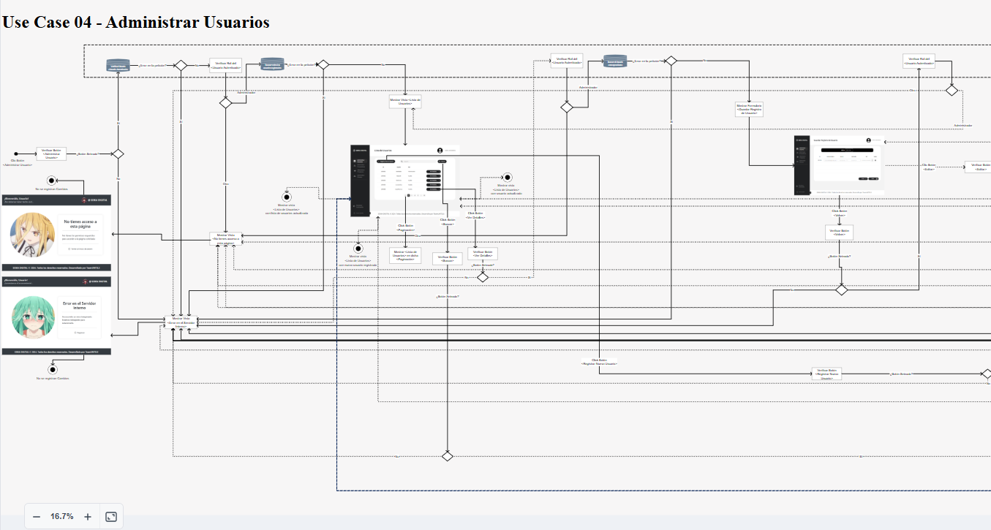](https://app.moqups.com/6soYcRS3SKGSghZoafLsL0hbkxHrwexk/view/page/ad64222d5?ui=0)

[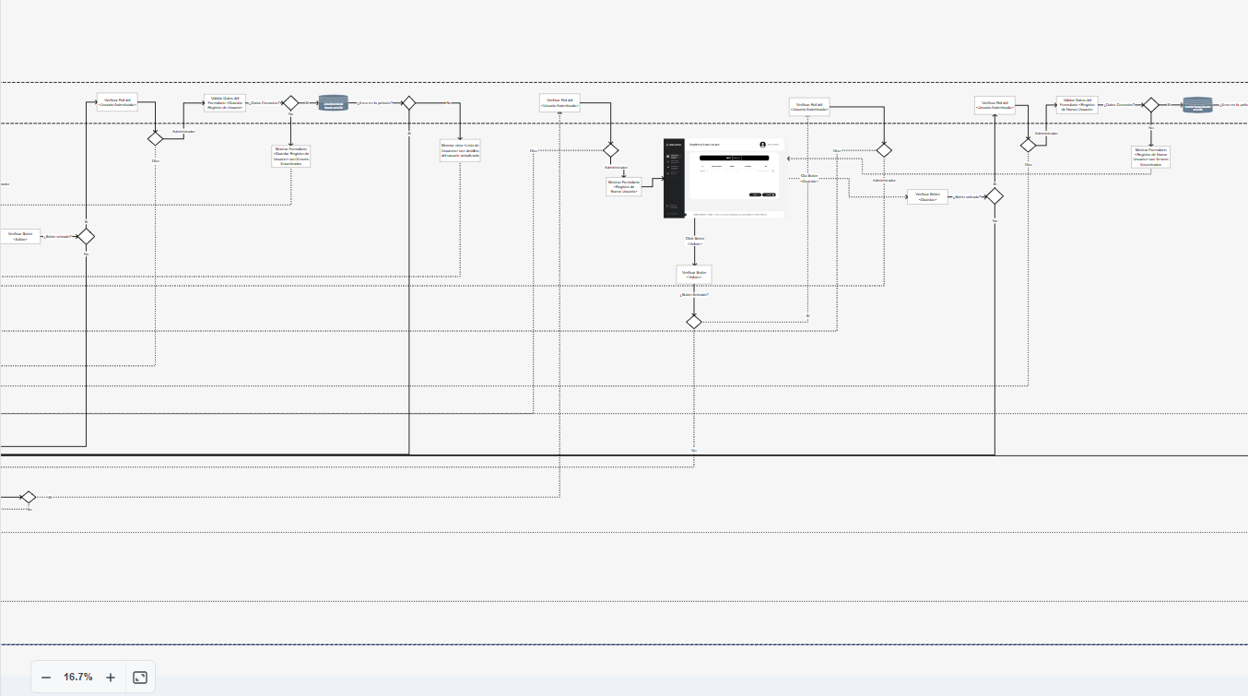](https://app.moqups.com/6soYcRS3SKGSghZoafLsL0hbkxHrwexk/view/page/ad64222d5?ui=0)

[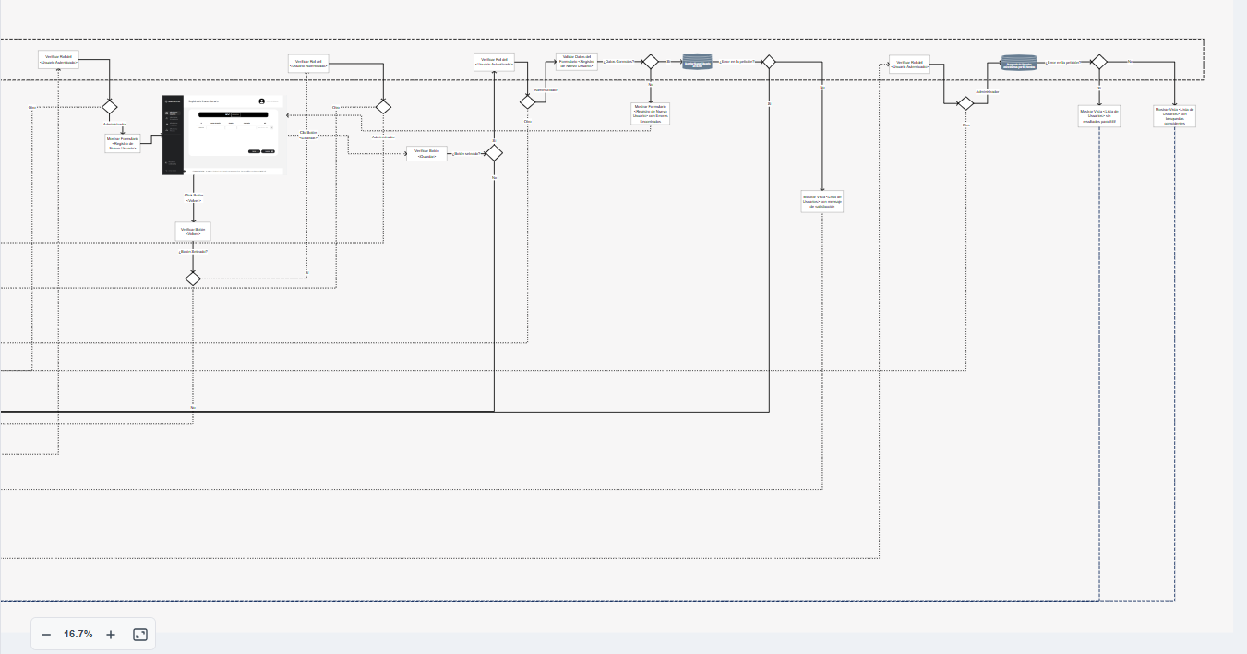](https://app.moqups.com/6soYcRS3SKGSghZoafLsL0hbkxHrwexk/view/page/ad64222d5?ui=0)